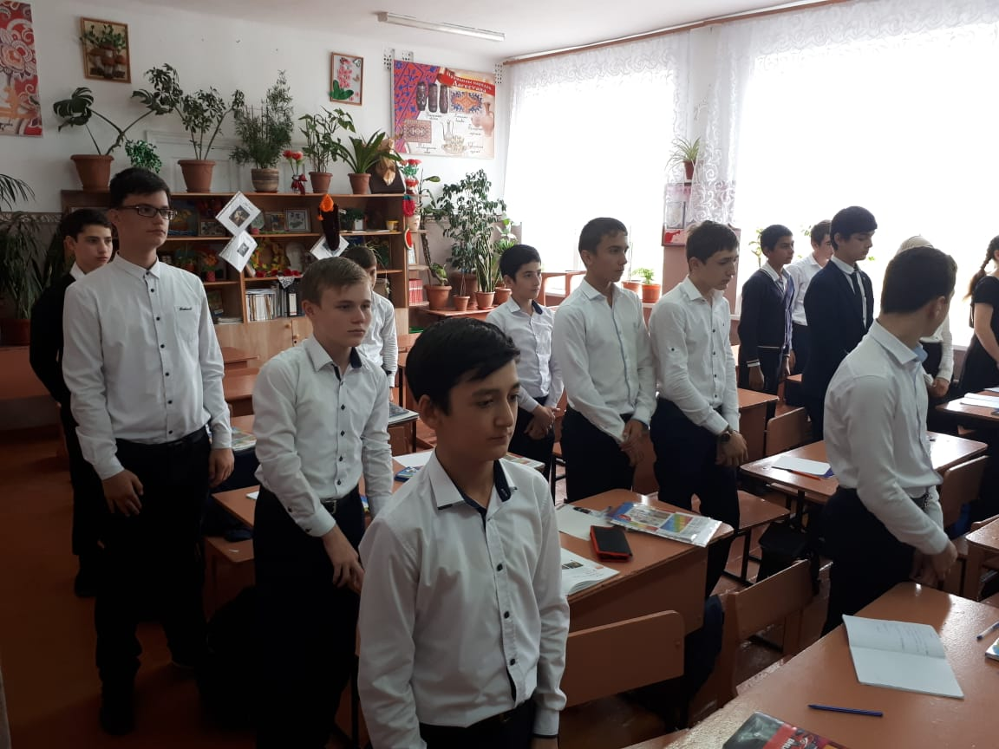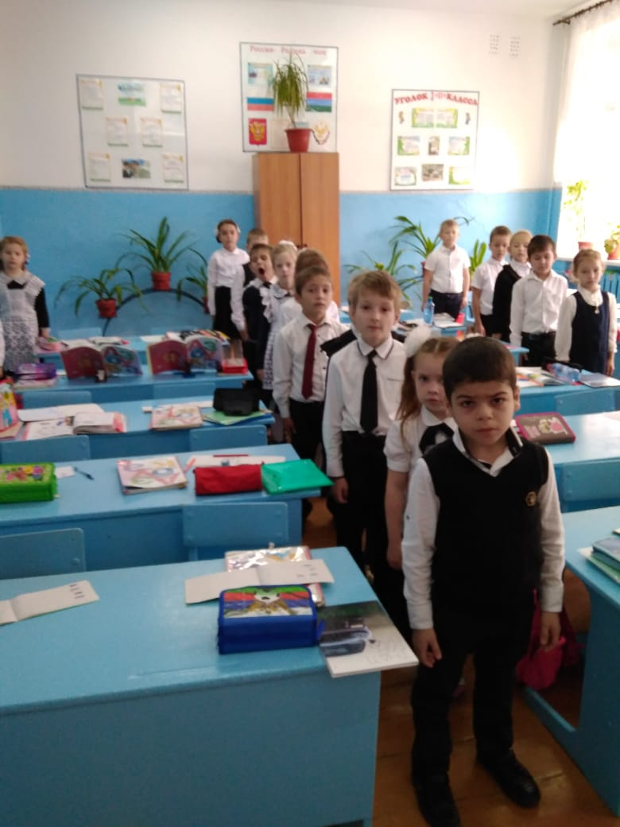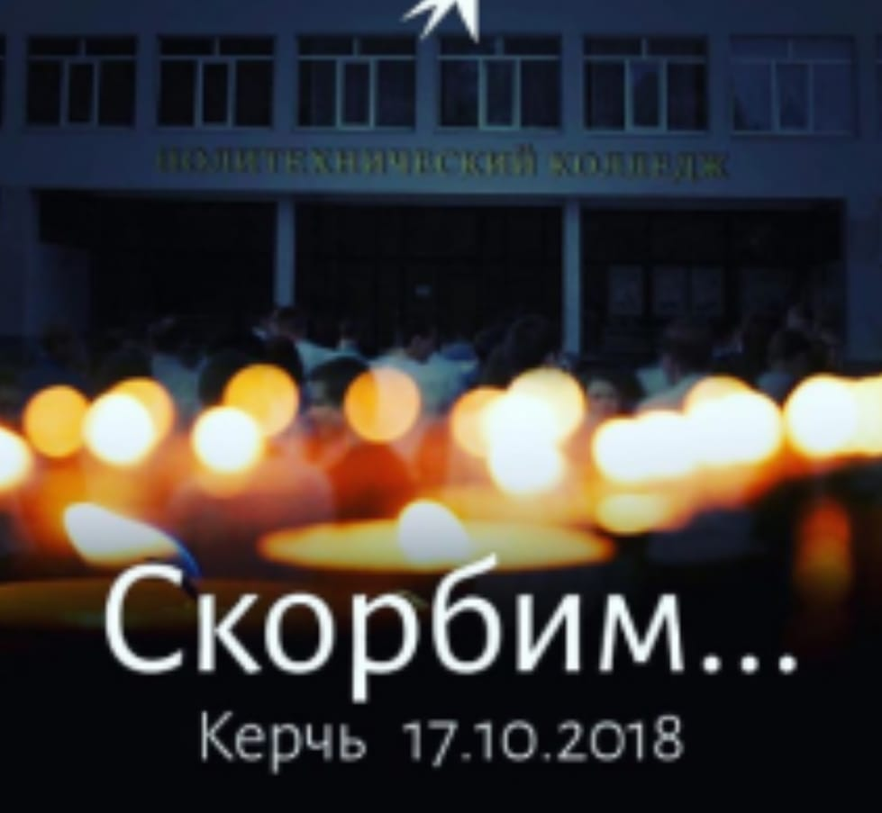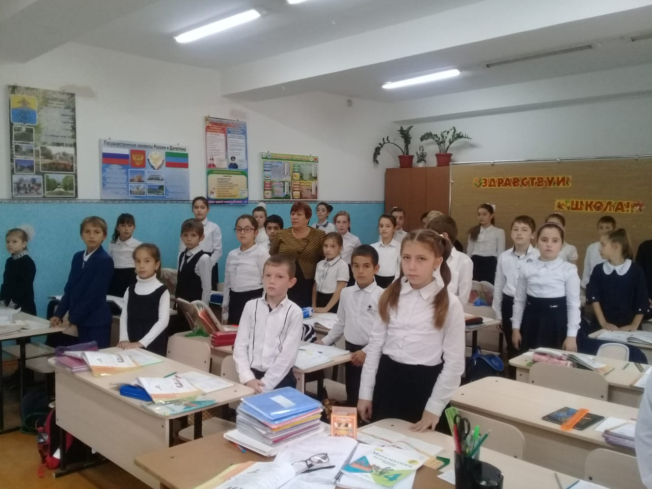**18 октября 2018 года учащиеся и преподаватели**

**МКОУ СОШ № 9 почтили Минутой молчания всех погибших в Керчи «Скорбим и помним».**